Installationsanleitung Blastshop

# Voraussetzungen

### JDK 7 oder neuer

Um das Play Framework Projekt Blastshop auszuführen, wird das JDK 7 oder neuer benötigt.

Versichern Sie sich, dass die Kommandozeilenbefehle java und javac in der Path Umgebungsvariable eingetragen sind. Dies können Sie testen, in dem Sie java –version respektive javac –version in der Kommandozeile eingeben und dann die jeweilige Version korrekt angezeigt wird.

### Play Framework 2.2.0

Laden Sie den Play Framework in der Version 2.2.0 herunter und entpacken Sie das Archiv. Fügen Sie anschliessend den Pfad, in den Sie den Framework entpackt haben, ebenfalls zu den Umgebungsvariabeln hinzu, so dass das Kommando play help fehlerfrei ausgeführt werden kann.

Eine detaillierte Installationsanleitung befindet sich auf der Herstellerseite:

<http://www.playframework.com/documentation/2.2.0/Installing>

# Blastshop installieren

### MySQL Datenbank erstellen

Auf dem lokalen MySQL-Datenbankserver sollte eine Datenbank mit folgender Konfiguration eingerichtet werden (gemäss Einstellung db.default.url in Datei conf/application.conf):

Datenbankserver: localhost  
Schema-Name: blastshop  
User: blastshop (mit Vollzugriff auf Schema localhost/blastshop)  
Passwort: bla5tshop

### Programm-/Sourcecode-Dateien heruntenladen

Zum Installieren des Blastshops das ganze Projekt ch.bfh.bti7054.w2013.p.blastshop von GitHub herunterladen und in einem Verzeichnis Ihrer Wahl ablegen.

### Das Projekt ausführen

In der Kommandozeile sicherstellen, dass das aktuelle Verzeichnis dem Projektverzeichnis entspricht. Nun können Sie mit dem Befehl play run das Projekt starten:

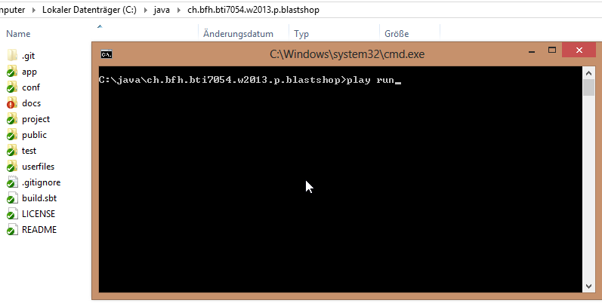

Der Befehl startet das SBT-Tool, welches alle benötigten Library-Abhängigkeiten selbstständig herunterladet und anschliessend eine JVM aufstartet, welche auf die URL **http://localhost:9000** hört.

### Das Projekt kompilieren (inkl. automatisches Datenbankschema-Nachführen)

Während dem ersten Aufruf der URL **http://localhost:9000** wird das gesamte Projekt kompiliert und aufgestartet.

Nach dem erfolgreichen Verbinden mit der Datenbank wird das Datenbankschema geprüft und, wenn inkorrekt, eine entsprechende Fehlerseite im Browser ausgegeben:

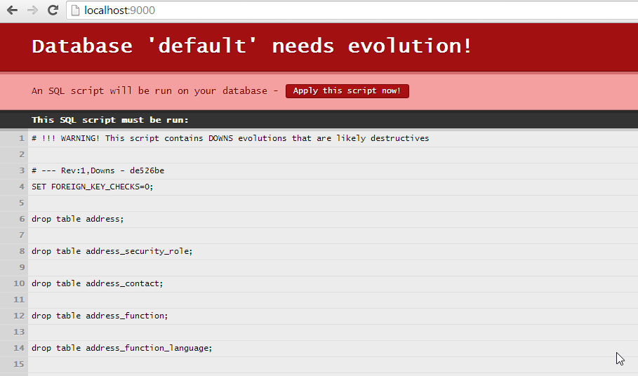

Durch bestätigen mittels „Apply this Script now“ wird das Schema neu erstellt und mit Testdaten befüllt. Dieser Vorgang dauert eine Weile, weil bereits relativ viele Daten eingelesen werden. In der Konsole kann das Geschehen mitverfolgt werden.

Sobald das Aktualisieren der Datenbank abgeschlossen ist, wird im Browser die Homepage des Shops angezeigt und in der Konsole die Application startet Meldung ausgegeben:

